Министерство науки и высшего образования РФ

ФГАОУ ВО Пермский национальный исследовательский

политехнический университет

Кафедра «Вычислительная математика, механика и биомеханика»

Отчет по лабораторной работе № 6

тема «Циклы в Java»

по дисциплине «Информатика»

Выполнил: студент группы ИСТ-22-1б Васин М.А.

Проверил: ассистент каф. ВММБ Нетбай Г.В.

Пермь, 2021

**Содержание**

Задание 1 3

1.1. Постановка задачи 3

1.2. Решение задачи, код программы 3

1.3. Тестирование работы программы с проверкой 3

Задание 2 5

2.1. Постановка задачи 5

2.2. Решение задачи, код программы 5

2.3. Тестирование работы программы 5

Задание 3 5

3.1. Постановка задачи 5

3.2.1 Решение задачи, код программы 5

3.2.2 Решение задачи, код программы 6

3.2.3 Решение задачи, код программы 6

3.3. Тестирование работы программы с проверкой 6

Задание 4 8

4.1. Постановка задачи 8

4.2. Решение задачи, код программы 8

4.3. Тестирование работы программы с проверкой 9

Задание 6 10

6.1. Постановка задачи 10

6.2. Решение задачи, код программы 11

6.3. Тестирование работы программы 11

Задание 7 12

7.1. Постановка задачи 12

7.2.1 Решение задачи, код программы 12

7.3. Тестирование работы программы 12

Задание 8 12

8.1. Постановка задачи 12

8.2. Решение задачи, код программы 12

8.3. Тестирование работы программы 13

Задание 9 14

9.1. Постановка задачи 14

9.2. Решение задачи, код программы 14

9.3. Тестирование работы программы 15

Задание 10 15

10.1. Постановка задачи 15

10.2. Решение задачи, код программы 16

10.3. Тестирование работы программы 16

# Задание 1

## 1.1. Постановка задачи

Найти сумму первых N членов ряда и найти сумму членов ряда, которые меньше заданного с клавиатуры числа M:

**

## 1.2. Решение задачи, код программы

import java.util.Scanner;  
import static java.lang.Math.*;  
import static java.lang.System.*out*;  
public class z1 {  
 public static void main(String[] args) {  
 Scanner in = new Scanner(System.*in*);  
 *out*.println("Введите m");  
 double m = in.nextDouble();  
 *out*.println("Введите n");  
 double n = in.nextDouble();  
 *out*.println("Введите x");  
 double x = in.nextDouble();  
 double sum1 = 0;  
 double sum2 = 0;  
 double i = 0;  
 while (i<n) {  
 sum1 += *pow*(x, n)/ *getFactorial*(n);  
 i += 1;  
 }  
 while (n>1){  
 if ((*pow*(x, n)/ *getFactorial*(n))<m)  
 sum2 += *pow*(x, n)/ *getFactorial*(n);  
 n -= 1;  
 }  
 *out*.println("Сумма первых N членов ряда - " + sum1);  
 *out*.println("Сумма членов ряда, которые меньше заданного числа M - " + sum2);  
 }  
 public static double getFactorial(double f) {  
 if (f <= 1) {  
 return 1;  
 }  
 else {  
 return f * *getFactorial*(f-1);  
 }  
 }  
}

## 1.3. Тестирование работы программы с проверкой

Для проверки задачи в MS Excel создана таблица данных в которой в ячейку А2 записана переменная m, в ячейку B2 – n, в ячейку C2 – x, в ячейку F2 – i. В ячейки D2, E2, G2 и H2 записаны формулы для вычисления значения функций sum1, sum2, sum n и sum<m.

Формулы для вычисления функций s, u, answer и u:

D2) = ЕСЛИ(F2<$B$2; (($C$2^$B$2)/(ФАКТР($B$2))); "");

E2) =ЕСЛИ(И(B2>1;(($C$2^B2)/(ФАКТР(B2)))<$A$2);(($C$2^B2)/(ФАКТР(B2)));"");

G2) = СУММ(D2:D10);

H2) = СУММ(E2:E10).

На рис. 1 представлен вид решения в MS Excel.

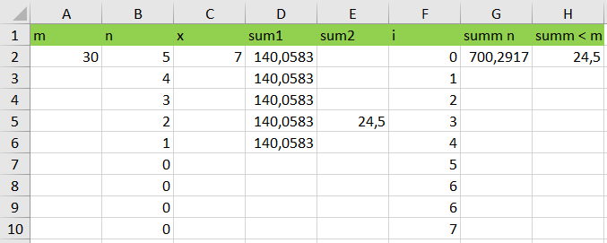

Рис. 1. Решение задачи в MS Excel

Далее в таблице 1 представлено тестирование работы программы с проверкой решения задачи на языке Java с решением задачи в MS Excel.

Таблица 1

Тестирование работы программы и проверка результатов решения

|  |  |  |
| --- | --- | --- |
| № п.п. | Решение Java | Решение MS Excel |
| 1 |  |  |
| 2 |  |  |

Сравнение решения задачи с использованием двух прикладных пакетов показала, что решения задачи в Java и MS Excel совпадает. Данный факт подтверждает правильность написанного кода программы. Неопределенностей при решении задачи выявлено не было, возможно данная ситуация связанна с малым количеством проверок данных.

# Задание 2

## 2.1. Постановка задачи

Билет называют «счастливым», если в его номере сумма первых трех цифр равна сумме последних трех (цифры шестизначные). Подсчитать число «счастливых» билетов, которые есть в катушке у кондуктора, если на начало рабочего дня начальный номер катушки N (минимальный номер билета 000000, максимальный номер билета 999999).

## 2.2. Решение задачи, код программы

import java.util.Scanner;  
public class z2 {  
 public static void main(String[] args) {  
 Scanner in = new Scanner(System.*in*);  
 System.*out*.println("Введите начальный номер катушки (шесть символов)");  
 int n = in.nextInt();  
 int sum = 0;  
 for(int i = n; i <= 999999; i++) {  
 int number1 = i/100000;  
 int number2 = (i/10000)%10;  
 int number3 = (i/1000)%10%10;  
 int number4 = (i/100)%10%10%10;  
 int number5 = (i/10)%10%10%10%10;  
 int number6 = i%10%10%10%10;  
 if (number1 + number2 + number3 == number4 + number5 + number6) {  
 sum++;  
 }  
 }  
 System.*out*.println(sum + " счастливых билетов");  
 }  
}

## 2.3. Тестирование работы программы

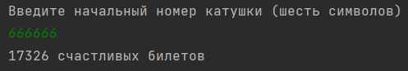

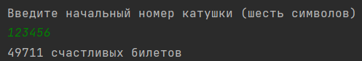

# Задание 3

## 3.1. Постановка задачи

Написать программы, которые вычисляют выражения:

, , 

## 3.2.1 Решение задачи, код программы

import static java.lang.Math.*;  
public class z31 {  
 public static void main(String[] args) {  
 double S=0, Sj=0;  
 int j;  
 for (int i=1; i<=8; i++) {  
 j=1;  
 while (j <= i) {  
 Sj += *pow*((j + i), 2);  
 j++;  
 }  
 S += Sj;  
 Sj = 0;  
 }  
 System.*out*.println("Сумма сумм равна " + S);  
 }  
}

## 3.2.2 Решение задачи, код программы

public class z32 {  
 public static void main(String[] args) {  
 double Pr=1;  
 for (int i=1; i<=5; i++) {  
 for (int j = 1; j <= i; j++) {  
 Pr *= j;  
 }  
 }  
 System.*out*.println("Произведение произведений равно " + Pr);  
 }  
}

## 3.2.3 Решение задачи, код программы

public class z33 {  
 public static void main(String[] args) {  
 double S=0, Prj=1, Prk=1;  
 for (int i=1; i<=8; i++) {  
 for (int j = i; j <= 8; j++) {  
 for (int k = 1; k <= 2*i; k++) {  
 Prk *= (2*j*i - k);  
 }  
 Prj *= Prk;  
 Prk = 1;  
 }  
 S += Prj;  
 Prj=1;  
 }  
 System.*out*.println("Сумма произведения произведений - " + S);  
 }  
}

## 3.3. Тестирование работы программы с проверкой

1) Для проверки задачи в MS Excel создана таблица данных в которой в ячейку записаны переменные i, j. В ячейки B1:I1 записаны значения для j, в A2:A9 записаны значения для i, в ячейке B2 записана формула, которую мы растягиваем на диапазон B2:I9. В ячейке J2 записана формула для получения ответа.

Формулы для вычисления:

B2) = ЕСЛИ(B$1>=$A2; (B$1+$A2)^2; 0);

B2) =СУММ(B2:I9).

Аналогично для 2 и 3.

На рис. 3 представлен вид решения в MS Excel.

1)

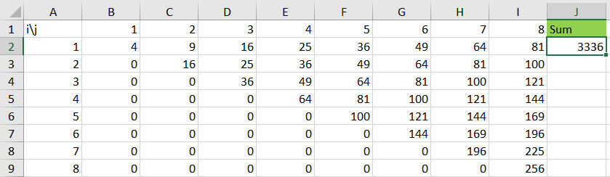

2)

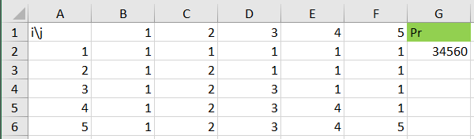

3)

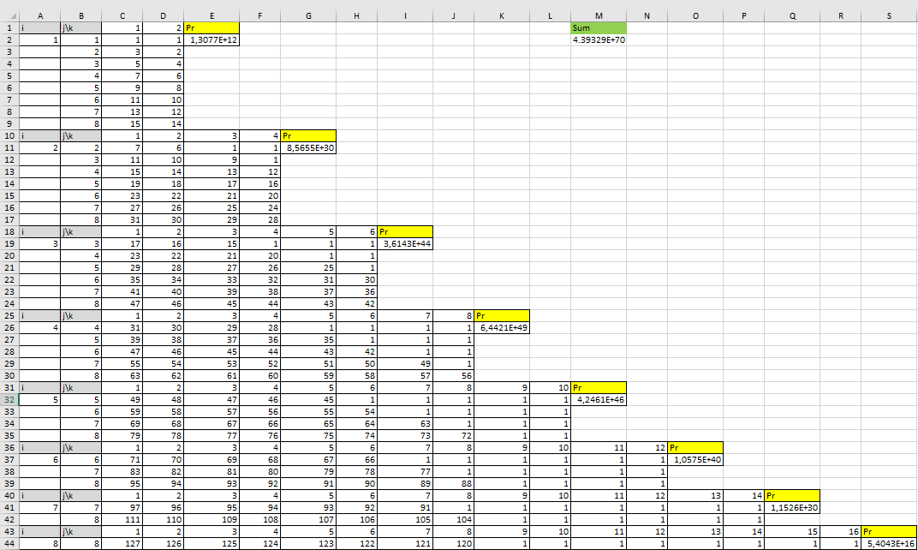

Рис. 3. Решение задачи в MS Excel

Далее в таблице 3 представлено тестирование работы программы с проверкой решения задачи на языке Java с решением задачи в MS Excel.

Таблица 3

Тестирование работы программы и проверка результатов решения

|  |  |  |
| --- | --- | --- |
| № п.п. | Решение Java | Решение MS Excel |
| 1 |  |  |
| 2 |  |  |
| 3 |  |  |

Сравнение решения задачи с использованием двух прикладных пакетов показала, что решения задачи в Java и MS Excel совпадает. Данный факт подтверждает правильность написанного кода программы. Неопределенностей при решении задачи выявлено не было, возможно данная ситуация связанна с малым количеством проверок данных.

# Задание 4

## 4.1. Постановка задачи

Пользователь вводит целое десятичное число. Написать программу перевода целого десятичного числа из десятичной системы счисления в систему счисления с основанием, которое пользователь вводит с клавиатуры (вводим ограничения на системы счисления, в которых есть буквенное обозначение цифр, так же не может быть введено 0 и 1 как основание системы счисления). После перевода сделать проверку. Пользователь может выбирать систему счисления до бесконечности, т.е. необходимо предусмотреть внешний цикл с вопросом к пользователю о необходимости продолжать перевод из одной системы счисления в другую.

## 4.2. Решение задачи, код программы

import java.util.Scanner;  
public class z4 {  
 public static void main(String[] args) {  
 Scanner in = new Scanner(System.*in*);  
 System.*out*.println("Введите целое десятичное число");  
 int x = in.nextInt();  
 boolean otv = *getOtv*();  
 while (otv) {  
 int otv1 = Integer.*parseInt*(*getInOsn*(x));  
 System.*out*.println(otv1);  
 otv = *getOtv*();  
 }  
 }  
 public static String getInOsn(int x) {  
 Scanner in = new Scanner(System.*in*);  
 System.*out*.println("Введите основание системы счисления");  
 int osn = in.nextInt();  
 if (osn < 2 || osn >= 11 || x < 0) {  
 throw new IllegalArgumentException();  
 }  
 StringBuilder num = new StringBuilder();  
 while (x > 0) {  
 num.insert(0, x%osn);  
 x = x/osn;  
 }  
 return num.toString();  
 }  
 public static boolean getOtv() {  
 System.*out*.println("Изменить систему счисления? True - да, False - нет");  
 Scanner in = new Scanner(System.*in*);  
 return in.nextBoolean();  
 }  
}

## 4.3. Тестирование работы программы с проверкой

Для проверки задачи в MS Excel создана таблица данных в которой в ячейку А1, B2 записаны переменные «число», «система». В ячейку С2 записана формула для нахождения числа в указанной системе счисления.

Формулы для вычисления:

C2 =ОСНОВАНИЕ(A2;B2;1).

На рис. 4 представлен вид решения в MS Excel.

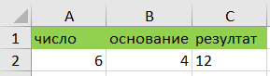

Рис. 4. Решение задачи в MS Excel

Далее в таблице 4 представлено тестирование работы программы с проверкой решения задачи на языке Java с решением задачи в MS Excel.

Таблица 4

Тестирование работы программы и проверка результатов решения

|  |  |  |
| --- | --- | --- |
| № п.п. | Решение Java | Решение MS Excel |
| 1 |  |  |
| 2 |  |  |

Сравнение решения задачи с использованием двух прикладных пакетов показала, что решения задачи в Java и MS Excel совпадает. Данный факт подтверждает правильность написанного кода программы. Неопределенностей при решении задачи выявлено не было, возможно данная ситуация связанна с малым количеством проверок данных.

# Задание 6

## 6.1. Постановка задачи

Переделать программу (класс) задания 6 лабораторной работы 5 о попадании точки в область в класс без метода main с названием Oblast. Метод main заменить на метод Oblast c входными данными в виде координат произвольной точки пространства и выходными данными типа boolean (true – если точка попала в область, false – если точка не попала в область). Создать программу, взаимодействующую с классом Oblast (без использования наследования), в которой пользователь в цикле проверяет попадание точек в область до бесконечности, т.е. необходимо предусмотреть цикл с вопросом к пользователю о необходимости проверки точки.

## 6.2. Решение задачи, код программы

import java.util.Scanner;  
import static java.lang.Math.*;  
public class z6 {  
 public static class Oblast {  
 public static boolean Koord(double x, double y)  
 {  
 return ((x>=(-5) & (x<=(-2)) & y<=4.0/3*x+20.0/3 & y>=0) & (x>=(-2) & x<=0 & y<=4 & y>=1.0/2*x+1) & (!((*pow*((x+2), 2)+*pow*((y-2),2))<=1)) & !(y<=*sqrt*(36-*pow*(x,2)) & y>=-3.0/2*x+4) & (!(x>=0 & x<=2 & y<=*sqrt*(1-*pow*((x-2),2))+4 & y>=-*sqrt*(1-*pow*((x-2),2))+4)) & (x>=2 & x<=5 & y<=*sqrt*(36-*pow*(x,2)) & y>=1.0/3*x+1.0/3) & (!(x>=2 & x<=5 & y<=*sqrt*(1-*pow*((x-2),2))+4 & y>=-*sqrt*(1-*pow*((x-2),2))+4)) & (x>=5 & x<=6 & y<=*sqrt*(36-*pow*(x,2)) & y>=0));  
 }  
 }  
 public static boolean getOtv() {  
 System.*out*.println("Проверить точки? Да - 1");  
 Scanner in = new Scanner(System.*in*);  
 int otv = in.nextInt();  
 return otv == 1;  
 }  
  
 public static void main(String[] args) {  
 Scanner in = new Scanner(System.*in*);  
 boolean otv = *getOtv*();  
 while (otv) {  
 System.*out*.println("Введите координаты точки");  
 double x = in.nextDouble();  
 double y = in.nextDouble();  
 System.*out*.println(Oblast.*Koord*(x, y));  
 otv = *getOtv*();  
 }  
 }  
}

## 6.3. Тестирование работы программы

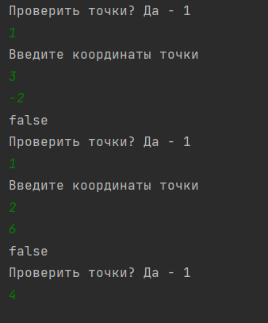

# Задание 7

## 7.1. Постановка задачи

Напечатать полную таблицу умножения в виде:

|  |  |  |  |
| --- | --- | --- | --- |
| 1 х 1 = 1 | 1 х 2 = 2 | ... | 1 х 9 = 9 |
| 2 х 1 = 2 | 2 х 2 = 4 | ... | 2 х 9 = 18 |
| ... | ... | ... | ... |
| 9 х 1 = 9 | 9 х 2 = 18 | ... | 9 х 9 = 81 |

## 7.2.1 Решение задачи, код программы

public class z7 {  
 public static void main(String[] args) {  
 for (int i = 1; i < 10; i++) {  
 for (int j = 1; j < 10; j++) {  
 System.*out*.print(j+"*"+i+"="+(i*j)+" ");  
 }  
 System.*out*.println("");  
 }  
 }  
}

## 7.3. Тестирование работы программы

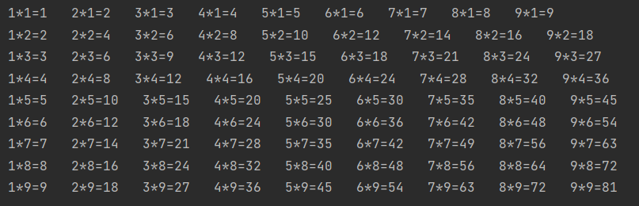

# Задание 8

## 8.1. Постановка задачи

Переделать программу (класс) задания 1 лабораторной работы 4 о нахождении значений 2-х функций в класс без метода main с названием FunctionMy. Метод main заменить на метод FunctionMy c входными данными. Создать программу, взаимодействующую с классом FunctionMy, в которой пользователь в цикле находит сумму 10 значений функции изменяя только один параметр функции в цикле, остальные параметры, которые входя в формулу, считаются константами. Взаимодействие с классом FunctionMy сделать в виде наследования.

## 8.2. Решение задачи, код программы

import java.util.Scanner;  
import static java.lang.Math.*;  
public class z8 {  
 public static class FunctionMy {  
 public static double FunctionMy1(double y){  
 double k = 10;  
 return ((*log*(k-y)+*pow*(y,4))/(*pow*(*exp*(1), y) + 2.355\**pow*(k, 2)));  
 }  
 public static double FunctionMy2(double y){  
 double x = 10, z = 10;  
 return ((*tan*(*pow*(x, 4) - 6)- *pow*(*cos*(z + x*y), 3))/(*pow*(*cos*(*pow*(x, 3) + *pow*(*sin*(*PI* + x), 3)), 4)));  
 }  
 }  
 public static void main(String[] args) {  
 Scanner sc = new Scanner(System.*in*);  
 int n = 0;  
 double sum = 0;  
 while (n < 10) {  
 System.*out*.println("Введите y");  
 double y = sc.nextDouble();  
 sum += FunctionMy.*FunctionMy1*(y) + FunctionMy.*FunctionMy2*(y);  
 n++;  
 }  
 System.*out*.println(sum);  
 }  
}

## 8.3. Тестирование работы программы

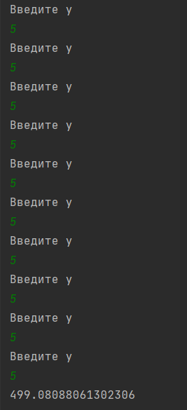

# Задание 9

## 9.1. Постановка задачи

Написать программу вычисление корня р-й степени (степень вводиться с клавиатуры) в рамках итерационной процедуры . Для определения используется итерационная процедура на основе формулы Ньютона , , при этом . Остановка итерационной процедуры , где  – точность вычисления. В рамках программы определить число итраций, которые потребовались для отыскания корня р-й степени в рамках цикла с параметром для точности от 10-2 до 10-6, шаг 10-1. Организовать форматированный вывод результатов в виде: Точность Корень Число итераций.

## 9.2. Решение задачи, код программы

import java.util.*;  
import static java.lang.Math.*;  
public class z9 {  
 public static void main(String[] args) {  
 Scanner in = new Scanner(System.*in*);  
 System.*out*.println("Введите x");  
 double x = (in.nextDouble());  
 System.*out*.println("Введите p");  
 double p = (in.nextDouble());  
 double y = *log*(x*(p+1))/p;  
 int c=0;  
 for (double e=*pow*(10,-1); e>*pow*(10,-6); e*=0.1) {  
 while (true) {  
 double ly=y;  
 y=1/p*((p-1)*y+x/*pow*(y,(p-1))); c++;  
 if (*abs*(y-ly)<e) {  
 System.*out*.println("Точность: "+e+"\nКорень: "+y +"\nЧисло итераций: "+c+"\n");  
 break;  
 }  
 }  
 }  
 }  
}

## 9.3. Тестирование работы программы

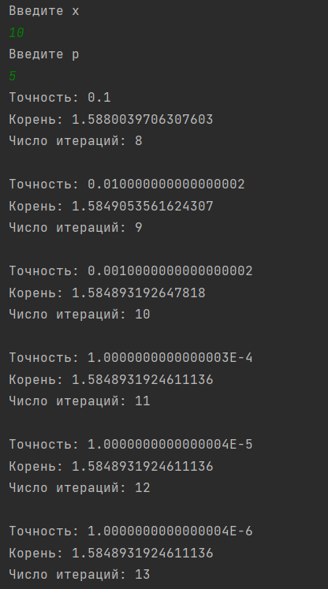

# Задание 10

## 10.1. Постановка задачи

Разработать алгоритм приближённого вычисления площади криволинейной фигуры, ограниченной осью абсцисс, графиком заданной функции , и вертикальными прямыми, т.е. . Каждый отрезок функции представляется в виде прямоугольника c длиной отрезка (шагом)  (см. рис. ниже). Затем площадь под кривой вычисляется по формуле  – правый прямоугольник, т.к. высота прямоугольника берется как значение функции в крайней правой координате каждого прямоугольника. Вычислить значения площади под кривой при n равном 10, 100, 1000, 10000 в рамках цикла по n. Оценить погрешность решения при разных шагах по сравнению с точным аналитическим решением. Организовать форматированный вывод результатов в виде:

n h S Аналитическое решение Погрешность.

|  |  |
| --- | --- |
|  |  |
| а | б |

Рис. Разбиение площади под кривой на прямоугольники с шагом h:

а – общий вид; б – i-й правый прямоугольник

## 10.2. Решение задачи, код программы

import static java.lang.Math.*;  
public class z10 {  
 public static void main(String[] args) {  
 double sum;  
 double h;  
 for(double n = 10;n <= 10000; n *= 10){  
 h = 1/n;  
 sum = 0;  
 for (int i = 0; i < n; i++){  
 sum += *cos*(*cos*(*pow*(n-h*i,3)+5)) + 5*(n-h*i);  
 }  
 System.*out*.println(n + " " + h + " " + sum + " 5.18" + " "+ *abs*(sum - 5.18));  
 }  
  
 }  
}

## 10.3. Тестирование работы программы

